Планировка
План 1 этажа
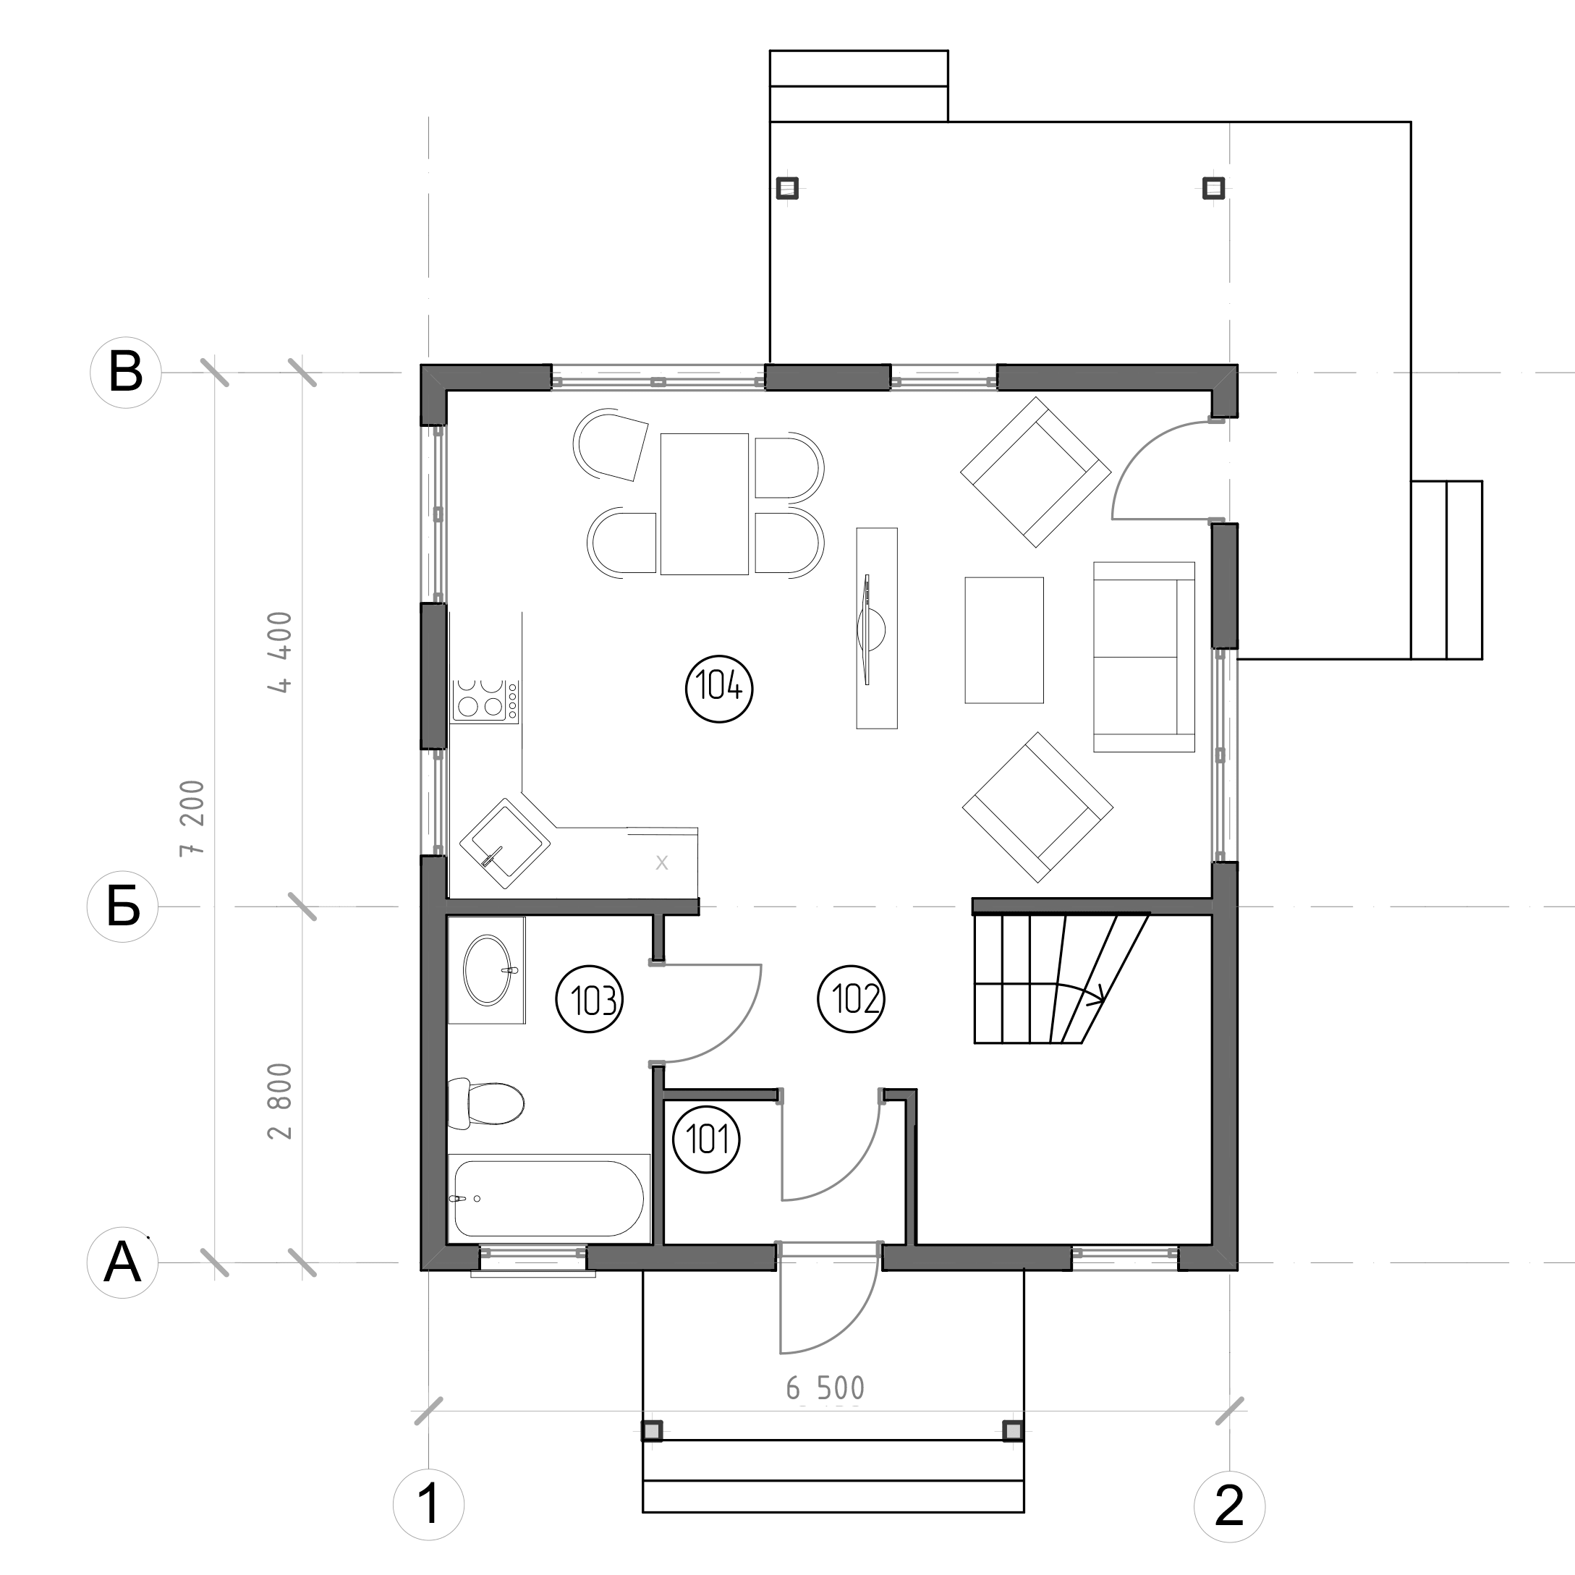

Экспликация помещений 1 этажа:
№ | Наименование | Площадь, м2
101 | Тамбур | 2,30
102 | Хол | 4,35
103 | С/У | 4,45
104 | Кухня-гостинная | 25,25
Общая площадь помещений первого этажа |  | 36,35

План 2 этажа
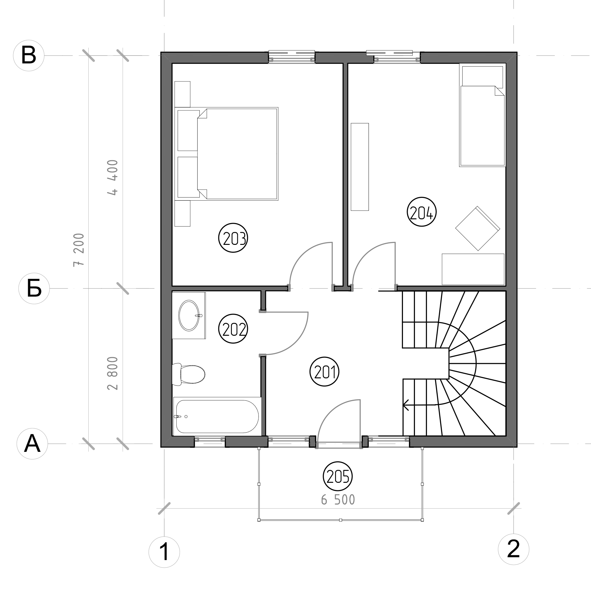

Экспликация помещений 2 этажа:
№ | Наименование | Площадь, м2
201 | Холл | 4,35
202 | С/У | 4,45
203 | Спальня | 13,00
204 | Спальня | 11,85
205 | Балкон | 4,00
Общая площадь помещений второго этажа |  | 37,65

Фасады
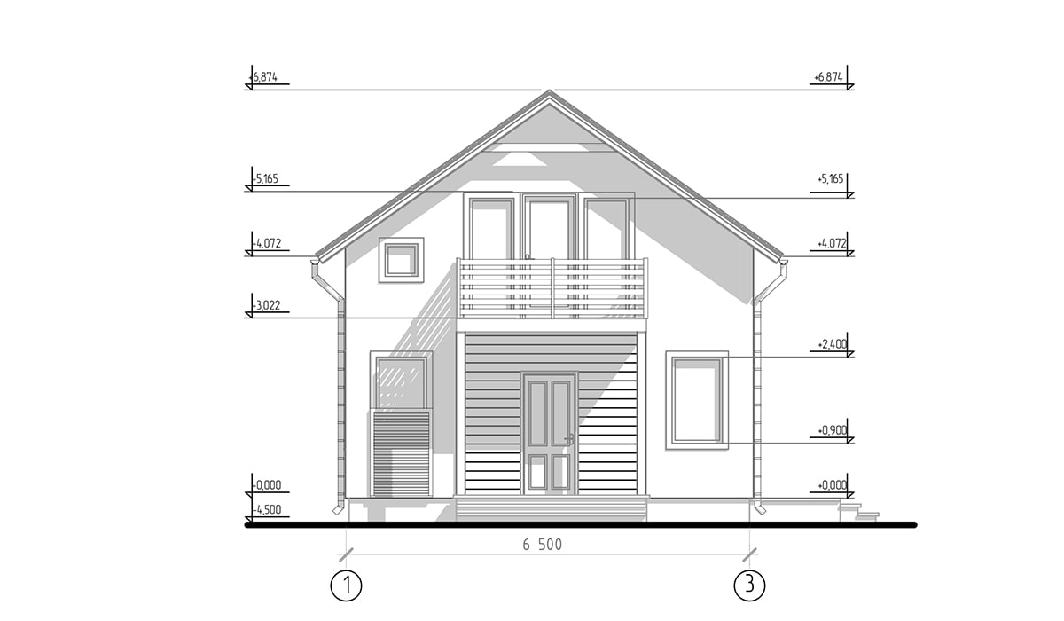 | 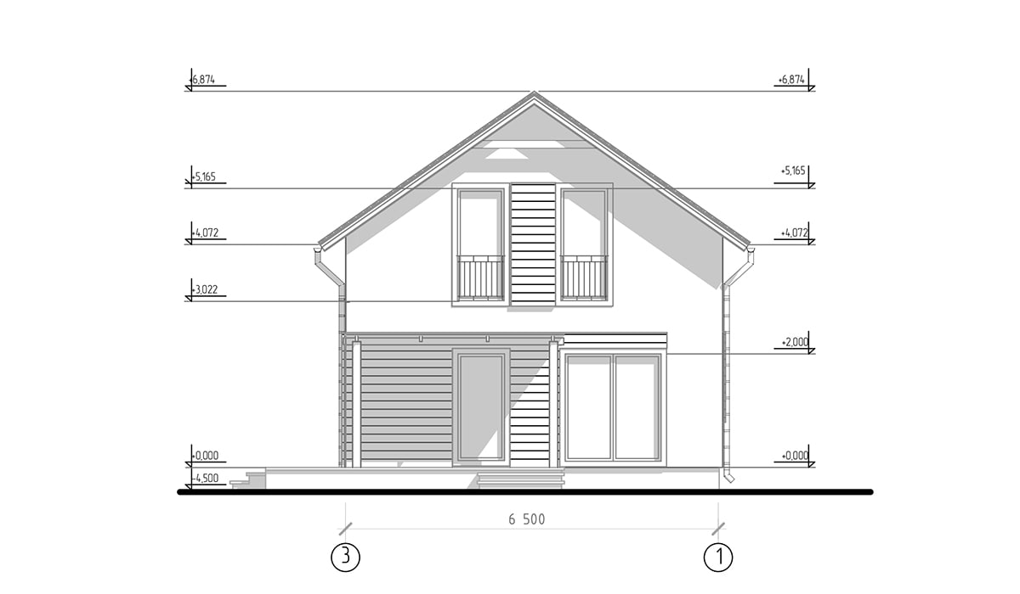 | 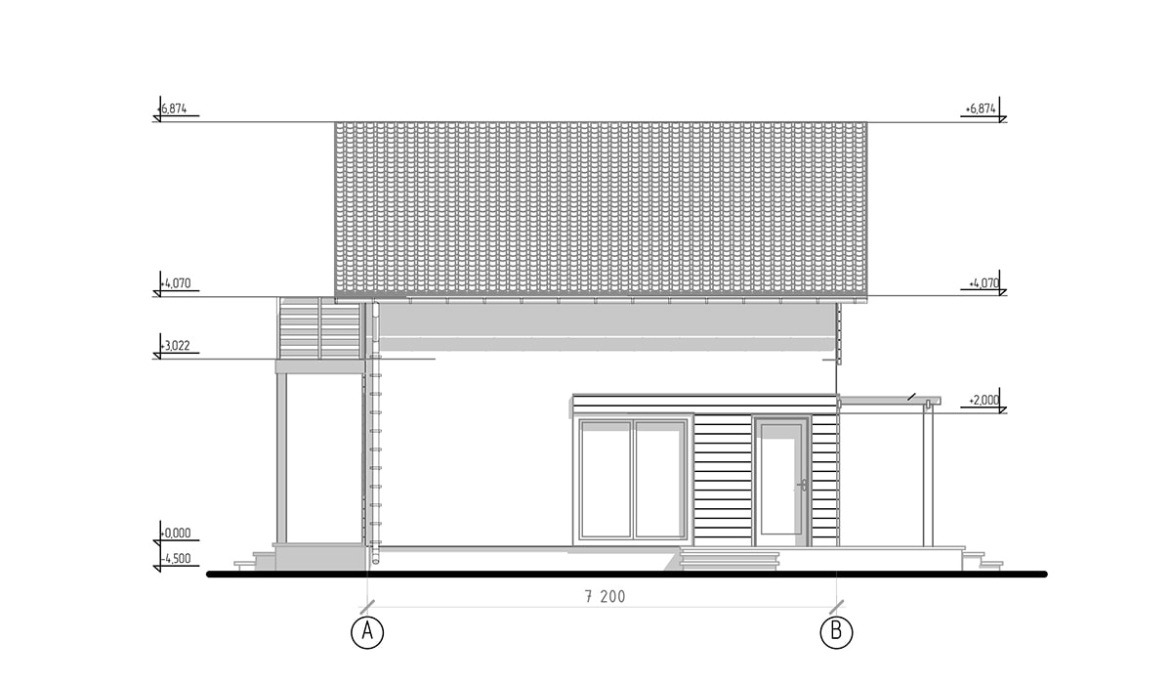 | 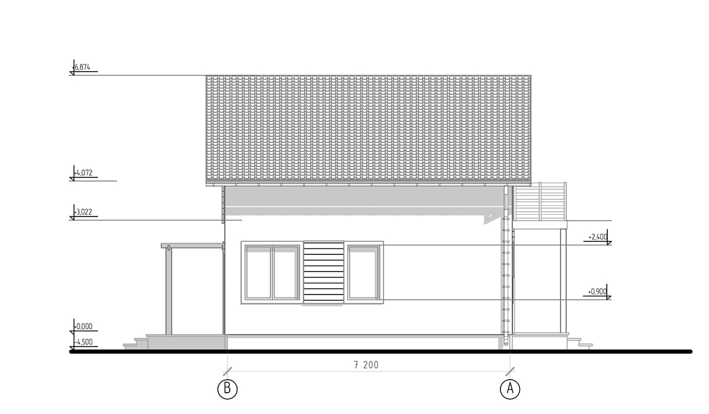
Первый этаж – это «дневная зона», проект предусматривает расположение таких помещений, как: тамбур, холл, санузел и кухня-студия. Совмещение кухни и гостиной позволяет получить просторное светлое помещение, где можно реализовать самую смелую дизайнерскую идею. Площадь этажа 36 кв.м.
Второй этаж – это «ночная зона», здесь расположены – холл, санузел, 2 спальни и балкон. В каждую комнату ведут отдельные входы. На балкон предусмотрен выход из холла. Площадь этажа 38 кв.м.
Проект предусматривает 2 входа: один – центральный через холл, второй – боковой через гостиную.
Описание
Двухэтажный дом площадью 94 кв.м. гармонично впишется в ландшафт любого земельного участка. Загородный особняк представляет собой сочетание современного стиля, экологичной технологии, компактных форм, простых архитектурных решений и стильного цветового оформления.
Двускатная кровля, широкие свесы, балкон, крыльцо – изюминки представленного проекта дома.
Заказать частный дом по данному проекту вы можете прямо сейчас – звоните!
* При любых изменениях планировки или проекта цена пересчитывается индивидуально.

